**Тема:** База данных для хранения информации о товарах в магазине бытовой техники.

База данных StoreDB работает под управлением СУБД Microsoft SQL Server Management Studio 19.

Структура таблицы «Categories» базы данных «StoreDB» приведена в таблице 1.

Таблица 1 – Структура таблицы «Categories»

| Название поля | Тип поля | Описание поля |
| --- | --- | --- |
| CategoryID | int | Уникальный счетчик для определения записи в таблице |
| CategoryName | nvarchar(50) | NOT-NULL; поле для ввода названий категорий. |

Структура таблицы «Products» базы данных «StoreDB» приведена в таблице 2.

Таблица 2 – Структура таблицы «Products»

| Название поля | Тип поля | Описание поля |
| --- | --- | --- |
| ProductID | int | Уникальный счетчик для определения записи в таблице |
| ProductName | nvarchar(100) | NOT-NULL; поле для ввода названия товара |
| CategoryID | int | NOT-NULL; внешний ключ для связи с таблицей Categories |
| SupplierID | Int | NOT-NULL; внешний ключ для связи с таблицей Suppliers |
| Price | nvarchar(MAX) | NOT-NULL; поле для ввода цены товара |
| StockQuantity | int | NOT-NULL; поле для ввода количества товаров на складе |

Структура таблицы «Suppliers» базы данных «StoreDB» приведена в таблице 3.

Таблица 3 – Структура таблицы «Suppliers»

| Название поля | Тип поля | Описание поля |
| --- | --- | --- |
| SupplierID | int | Уникальный счетчик для определения записи в таблице |
| SupplierName | nvarchar(50) | NOT-NULL, поле для ввода названия поставщика |
| ContactName | nvarchar(50) | NOT-NULL, поле для ввода |
| Phone | nvarchar(20) | NOT-NULL; поле для ввода имени контактного лица поставщика |
| Email | nvarchar(50) | NOT-NULL; поле для ввода электронной почты потсавщика |

Был создан запрос на создание таблиц (рисунок 1)

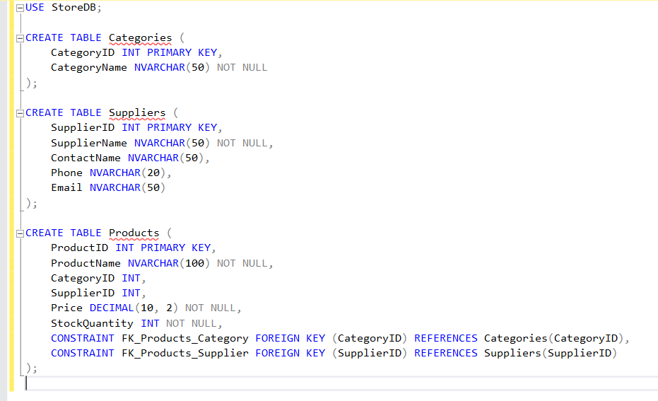

Рисунок 1 – запрос на создание таблиц